TRABAJO RECUPERACIÓN GIT

Protejo master
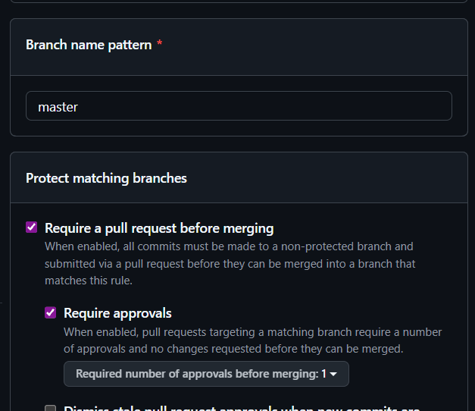
Creo el .gitignore para evitar subir archivos innecesarios.
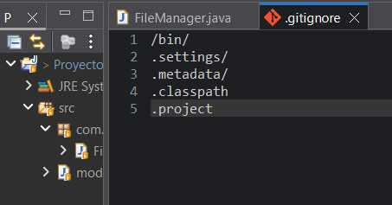

Creo el .README
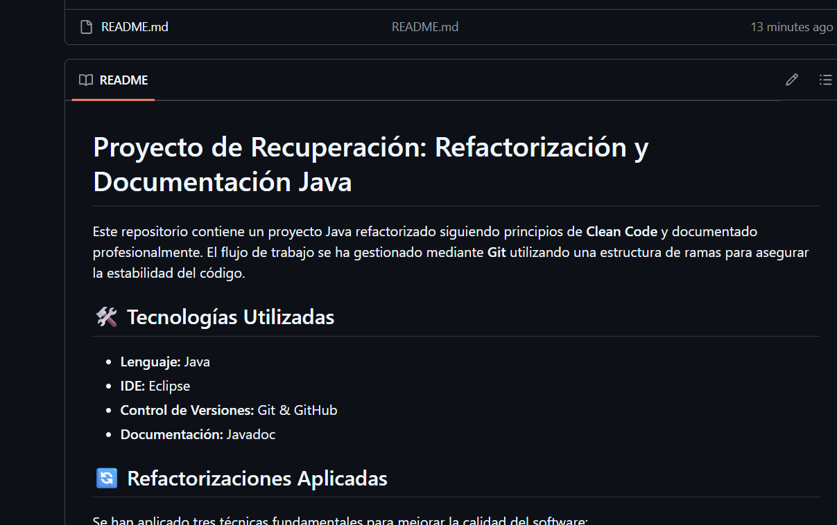

2. Refactorizaciones al código
2.1 Renombrar variable
- Descripción: Se ha modificado el nombre de la variable local i por un
nombre más representativo: posicionPunto. He utilizado la herramienta de refactorización de Eclipse (click derecho-> Refactor-> Rename).
- Justificación: El uso de nombres de una sola letra es una mala práctica que dificulta la legibilidad. Al usar posicionPunto, el código se vuelve autodocumentado,haciendo que cualquier desarrollador entienda qué información almacena esa variable.

Antes
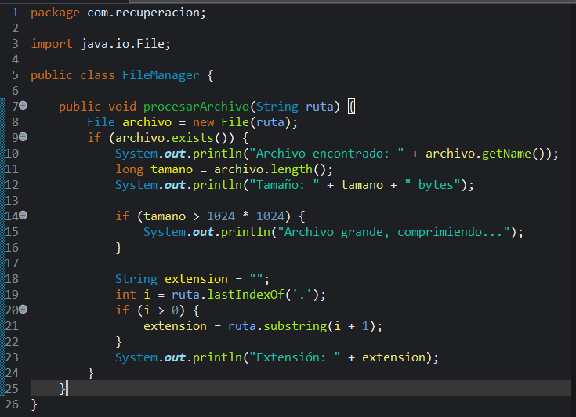

Después
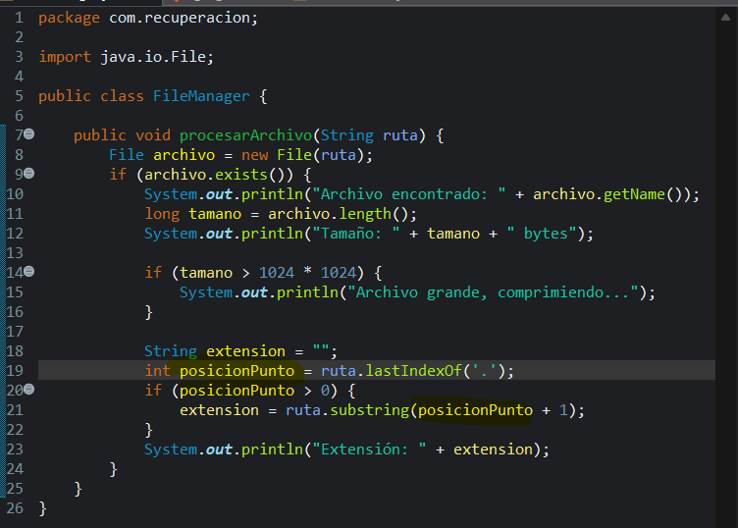
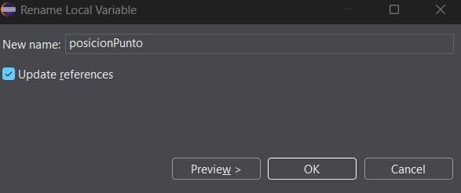
- 2a Variable. Se han modificado los nombres de variables por nombres descriptivos.
He modificado el nombre de la variable “tamano” por “tamanoArchivoBytes” para que sea más descriptivo
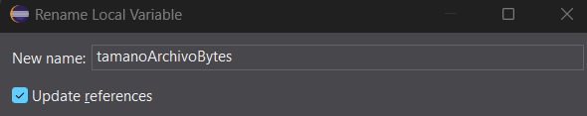
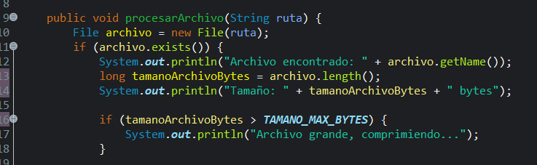

2.2 Extraer Constante
- Descripción: Se ha identificado el valor numérico 1024 * 1024 y se ha extraído a una constante estática y final: TAMANO_MAXIMO_BYTES.
- Justificación: Esta refactorización elimina lo que se conoce como "Números Mágicos" . Al centralizar el valor en una constante, facilitamos futuros cambios y evitamos errores si ese valor se repitiera en otras partes del programa.

Antes
Después
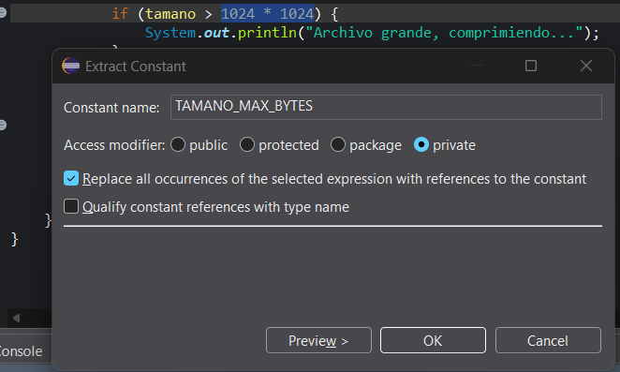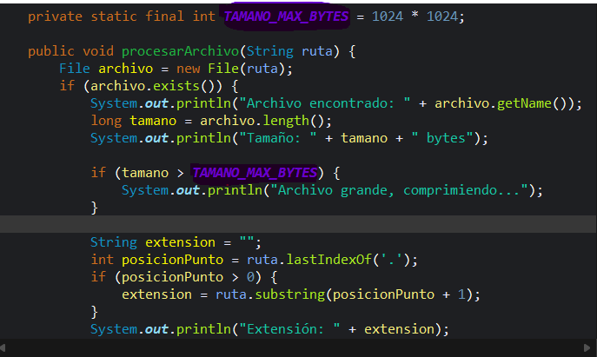
2.3. Extraer método
Descripción: Se ha tomado el bloque de código encargado de procesar la cadena de texto para obtener la extensión del archivo y se ha movido a un nuevo método privado llamado obtenerExtension.
Justificación: El método original procesarArchivo estaba haciendo demasiadas cosas (gestionar el archivo, comprobar el tamaño y calcular la extensión). Al extraer la lógica de la extensión, el código es más modular.
Antes
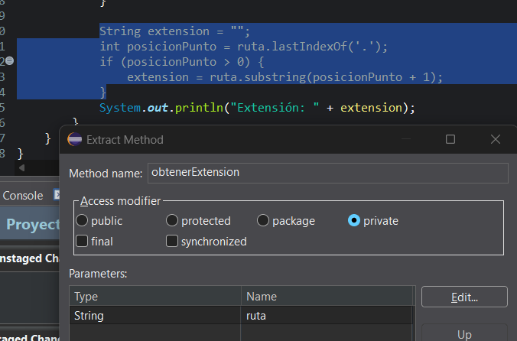
Después
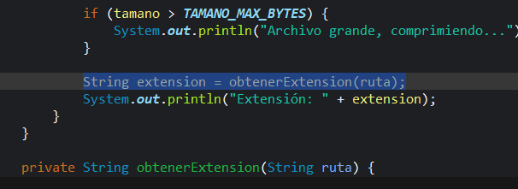

3. Pull Request

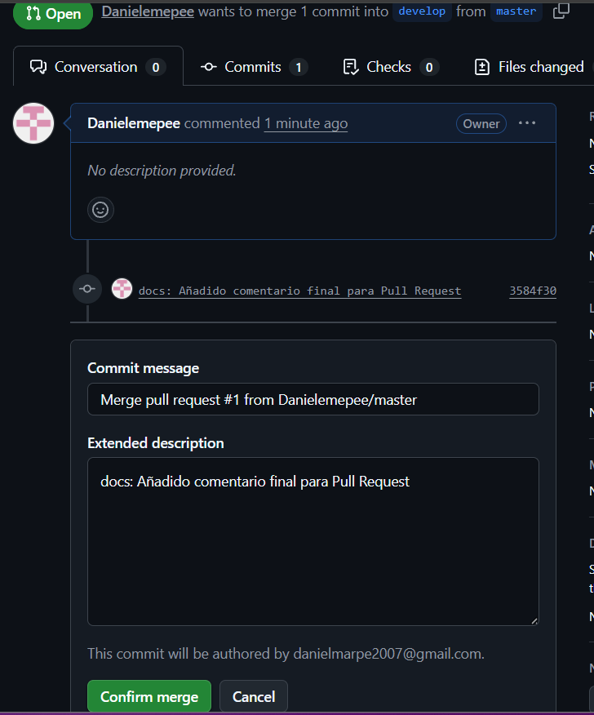
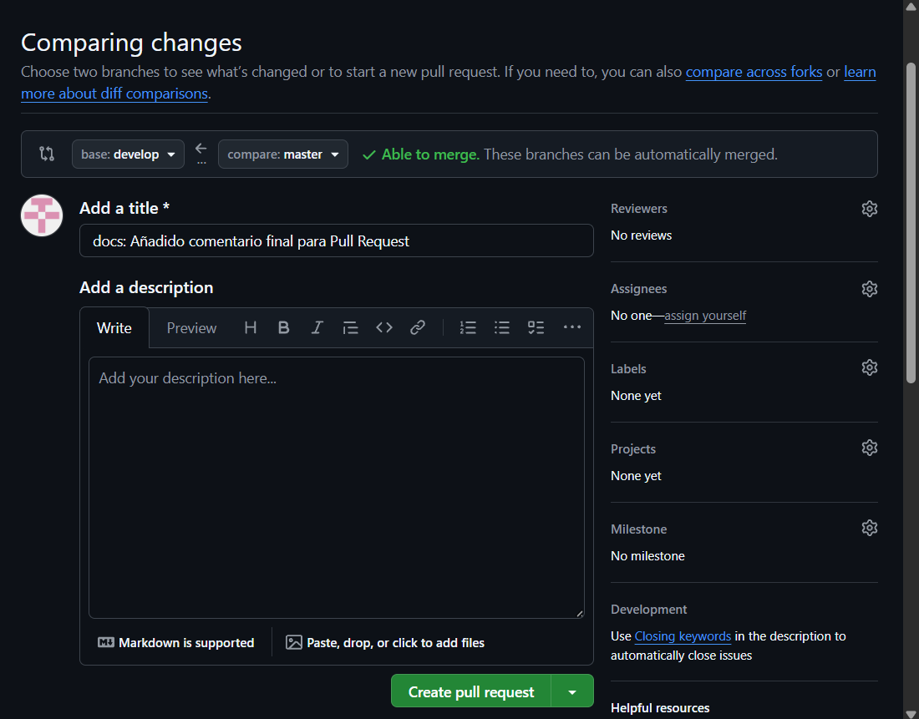
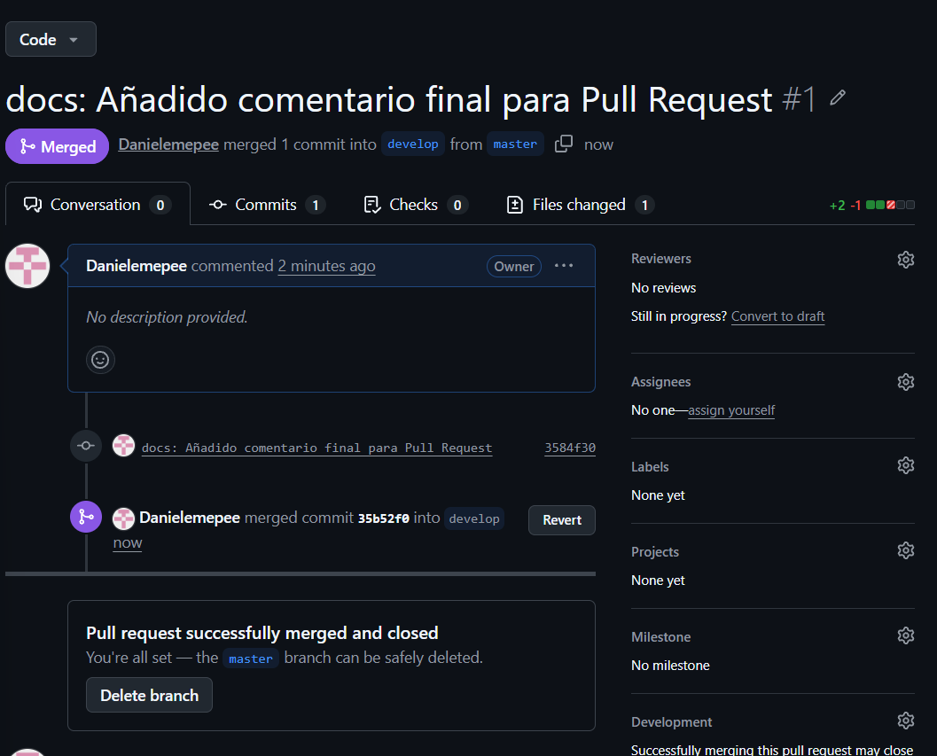

3. Técnicas de Refactorización Aplicadas (Eclipse)

A. Extract Method (Extracción de Método)
- Descripción: Se ha extraído la lógica de obtención de la extensión del archivo a un método privado.

B. Extract Constant (Extracción de Constantes)
Descripción: Se ha eliminado el "número mágico" 1048576 y se ha sustituido por una constante con nombre semántico.
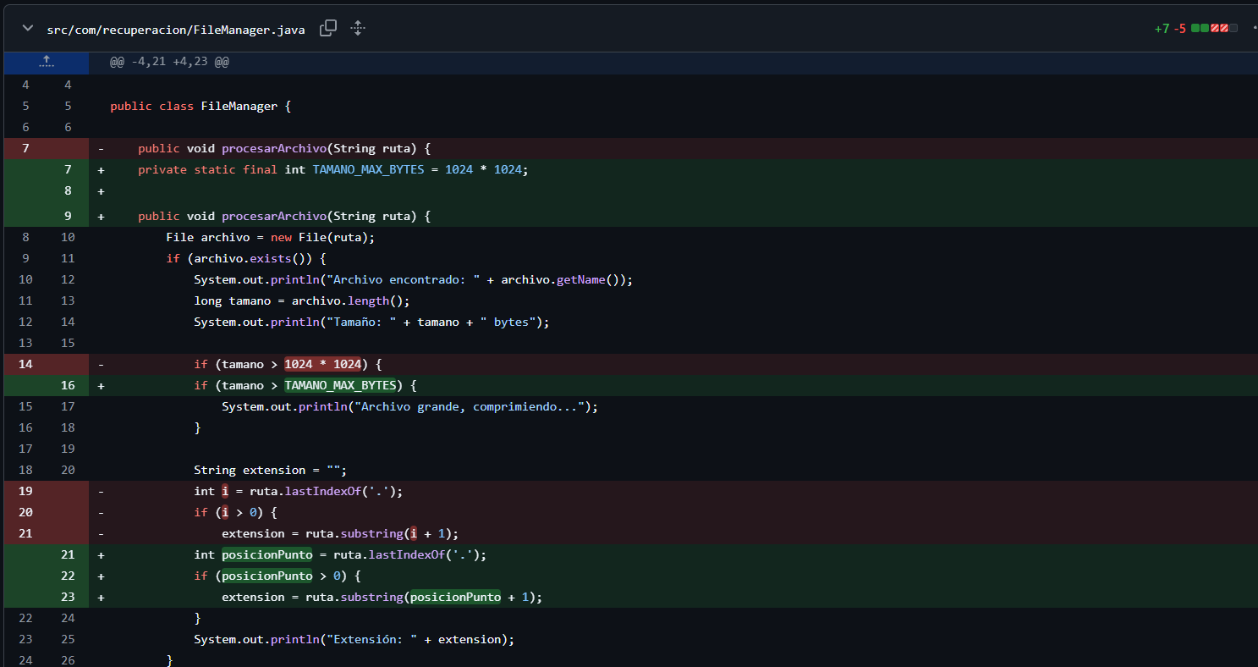
C. Rename
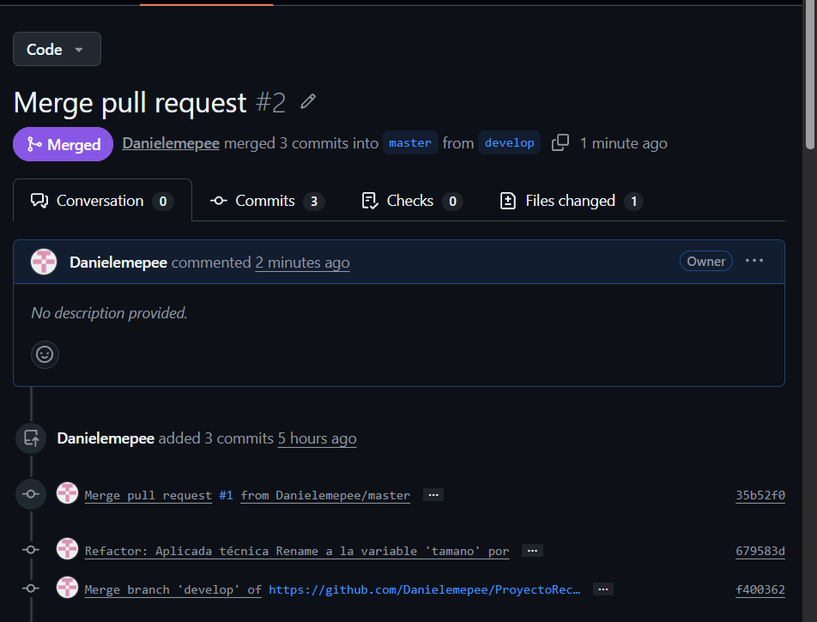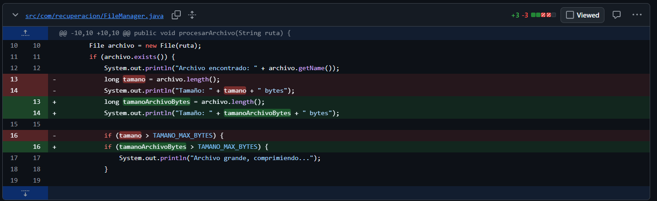
Comentarios javadoc
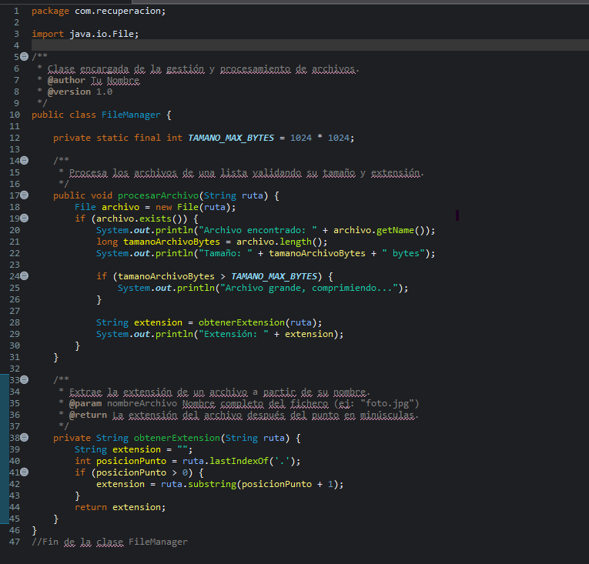

Hago un pull Request para incorporar toda la documentación Javadoc a master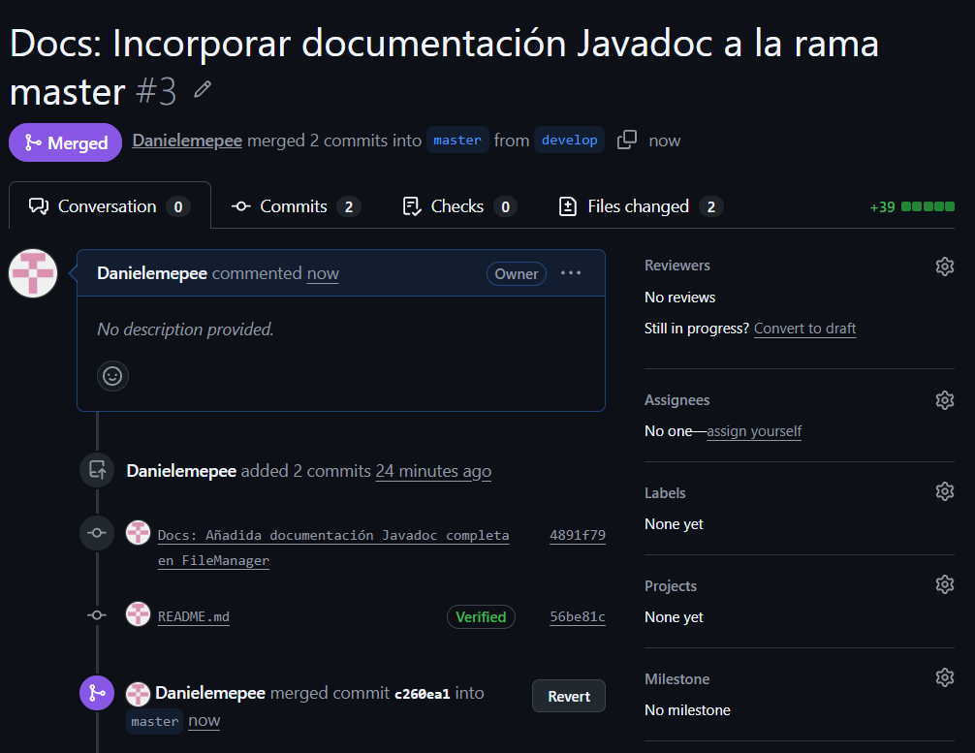

Creo el HTML
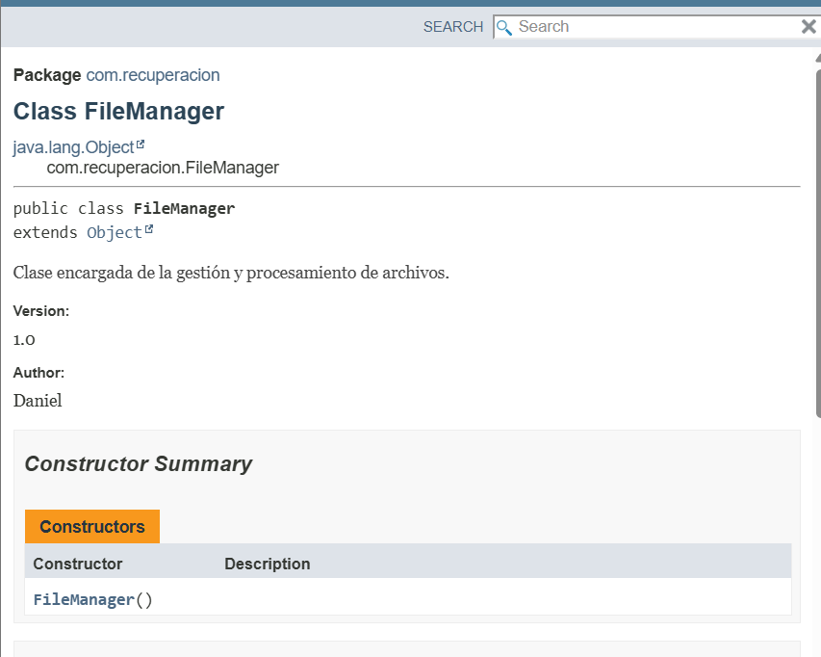
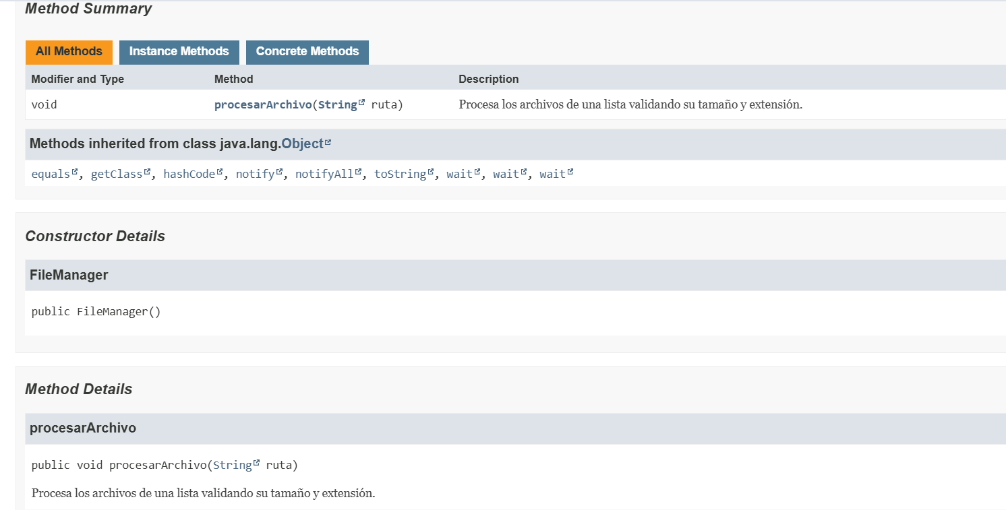

Código final
